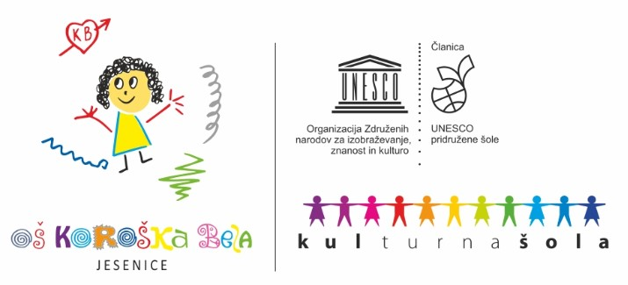
Osnovna šola
KOROŠKA BELA JESENICE
Cesta talcev 2
4270 Jesenice
T +386 4 580 64 05
F +386 4 580 64 04
E o-korbela.kr@guest.arnes.si
www.oskoroskabela.si

SOGLASJE STARŠEV ZA POKLICNO SVETOVANJE UČENCU V ŠOLSKI SVETOVALNI SLUŽBI
Spoštovani.
Vaš otrok se je želel vključiti v storitev poklicnega svetovanja, ki jo izvaja šolska svetovalna služba. Ker v eAsistentu ob začetku šolskega leta niste podali soglasja za storitve šolske svetovalne službe, morate, če želite, da vašemu otroku pomagam pri izbiri nadaljnje izobraževalne poti, podati soglasje v ta namen. Svetovanje poteka z namenom, da se učencu nudi strokovna pomoč pri razmišljanju o poklicni poti in izbiri srednje šole.
Soglasje vključuje naslednje oblike svetovalnega dela:
- Individualni pogovori z učencem o njegovih interesih, sposobnostih, poklicnih željah in možnostih nadaljnjega izobraževanja.
- Izvajanje vprašalnikov, testov in drugih pripomočkov za poklicno usmerjanje.
- Analiza rezultatov in povratna informacija učencu o ugotovitvah testov in vprašalnikov.
- Sodelovanje z učitelji, razrednikom in starši, kadar je to potrebno za ustrezno svetovanje in podporo učencu.
- Seznanjanje učenca z možnostmi izobraževanja in zaposlitve ter s postopki vpisa v srednje šole.
- Pomoč učencu pri izpolnjevanju prijave za vpis v srednjo šolo in pošiljanje prijave na izbrano šolo.
Vse informacije, pridobljene v postopku svetovanja, so zaupne in se uporabljajo izključno za svetovalne namene v okviru šole.
Za dodatne informacije lahko pišete na e-naslov sandra.dzukanovic@oskoroskabela.si ali pokličete na tel. št. 04 58 09 847.
Lep pozdrav.
šolska svetovalna delavka
Sandra Đukanović, mag. soc. del.
----------------------------------------------------------- odreži ---------------------------------------------------------------
Ime in priimek učenca: ______________________________________ Razred: 9. ____
Spodaj podpisani starš / skrbnik ____________________________________ soglašam, da učenec sodeluje v postopku poklicnega svetovanja v okviru šolske svetovalne službe in s podpisom potrjujem, da sem prebral in se strinjam z vsemi oblikami svetovalnega dela, ki jih soglasje vključuje.
Koroška Bela, __________________ Podpis: ___________________________

